

Semana 1
Virtualización y tipos de sistemas operativos
ASIGNATURA:
Sistemas Operativos



APRENDIZAJE ESPERADO

En esta actividad lograrás adquirir conocimientos actualizados sobre los distintos elementos y tecnologías que componen un Computador
De este modo, aprenderás sobre las distintas tecnologías, procesos, beneficios y tipos de virtualización

INSTRUCCIONES GENERALES

Estimado(a) estudiante:

- Una vez realizada la lectura comprensiva del material de estudio de la semana n°1, te invitamos a realizar una serie de ejercicios de aplicación de conocimientos para poner en contexto práctico lo aprendido conceptualmente.

- Para responder las preguntas y/o realizar la siguiente actividad, refiérase principalmente a los contenidos trabajados en las semanas previas. También puedes recurrir a fuentes de información segura en Internet. En este caso debes declarar las referencias.

- Al finalizar la actividad te invitamos a responder una autoevaluación para que verifiques el logro de tu aprendizaje asociado a esta actividad

Esta actividad se complementa con una pauta de autoevaluación al finalizar, para que verifiques el logro
de tus aprendizajes

ACTIVIDAD
A continuación, te invitamos a desarrollar tres ejercicios de aplicación de los conocimientos tratados en los contenidos de la semana n°1.

EJERCICIO 1

Responda las siguientes preguntas, escogiendo la opción de respuesta que considera correcta:

- Según lo aprendido en la materia, la virtualización se transformó en la piedra fundamental para:
- el cloud computing o nube
- la minería de datos
- la minería de bitcoins
- ventas al mayor del hardware

- De los siguientes tipos de almacenamiento, ¿Cuál es el más rápido?
- SSD
- SD
- IDE
- HDD

- La sigla BIOS significa:
- Basic Interface for Output System
- Basic Interoperative System
- Basic Input/Output System
- Basic Input for Outside System

EJERCICIO 2

Verificando que el procesador pueda ser virtualizado

1. Obtener la marca y modelo del procesador. Si te encuentras en Windows:
- Con Windows + r, abrir el ejecutor de tareas de Windows.
- Escribir msinfo32
- Buscar el Item “Procesador” y obtener el valor de este
- Buscar en base a este valor obtenido, en Google, la documentación oficial del procesador y verificar que este pueda ser virtualizado.

*Recuerda que, si tienes Intel, la tecnología de virtualización será Intel VT-x o Intel Virtualization Technology (puede aparecer como cualquiera de esos dos nombres). Si es AMD, será AMD-V.

- Buscar en Google si el modelo del procesador permite la virtualización de los núcleos. Recuerda siempre usar la documentación oficial.

- Si permite la virtualización, verificar que esta se encuentre activa en el Administrador de Tareas de Windows. De lo contrario, si no permite la virtualización, intenta conseguir un ordenador con un procesador que permita esta acción.

EJERCICIO 3

Una vez, verificado, que el procesador que tienes disponible puede ser virtualizado, realizar las siguientes tareas:

  - Antes de activar directamente la virtualización del procesador de tu ordenador, practicarás con el siguiente simulador de BIOS: https://download.lenovo.com/bsco/index.html

La BIOS que será utilizada como ejemplo será para el modelo de placa madre Lenovo G50-80 (80E5, 80L0, 80R0, 80L4, 80KR).

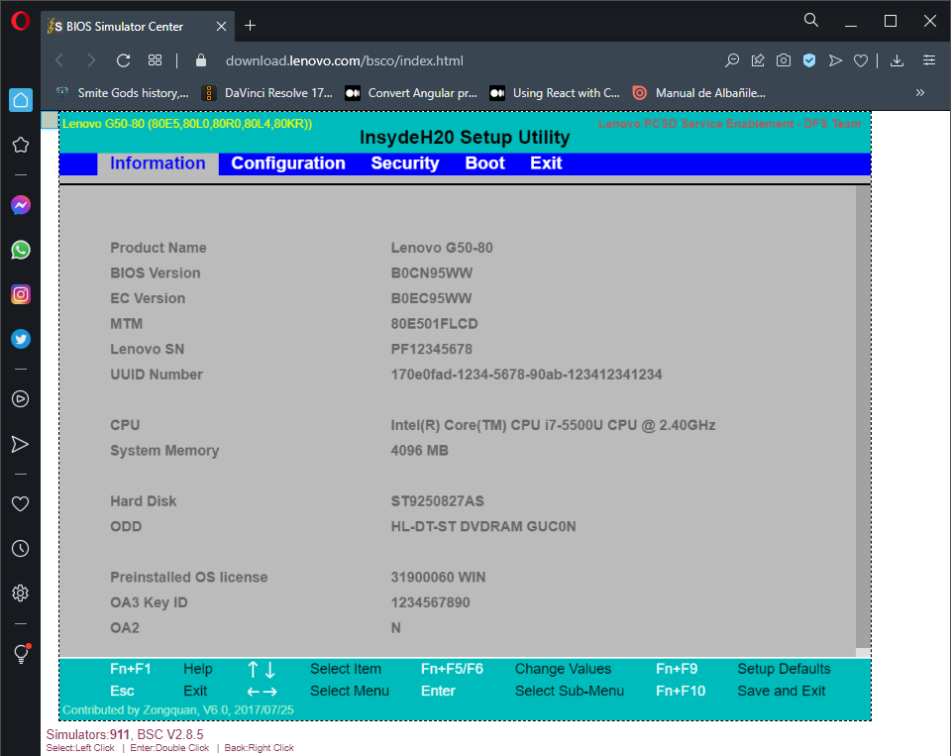

- Navegar a la pestaña de Configuration
- Seleccionar la opción Intel Virtual Technology
- Presionar Enter y dejar como Enabled y volver a presionar Enter
- Navegar a la pestaña de Exit
- Seleccionar opción Exit Saving Changes y elegir Yes.

Puedes practicar este ejercicio no solo con el modelo de BIOS especificado anteriormente, si no que con la basta lista de simuladores dispuestos por Lenovo en este sitio. Ten en cuenta, que la forma en la que se mostrará la BIOS puede cambiar de acorde a la placa madre con la que vayas a practicar.

EJERCICIO 4

Activando la virtualización dentro de tu pc:

Es muy probable que la virtualización de tu pc no este activa, por lo que deberás realizar los siguientes pasos para realizar esta tarea:

**Recomendación: antes de seguir con estos pasos, se recomienda guardar cualquier cambio realizado a algún archivo.

  - Buscar la aplicación “Settings”.
  - Seleccionar “Update & Security” si es Windows 10. “System” si es Windows 11.
  - Del panel izquierdo, elegir la opción “Recovery” si es Windows 10. Elegir desde el panel central si se trata de Windows 11. Dirigirse a la sección “Advance startup” y presionar el botón “Restart now”. En Windows 10 ingresará de forma inmediata al menú de opciones. En Windows 11, aparecerá un dialogo solicitando que guardes cualquier archivo antes de continuar.
  - Elegir la opción “Troubleshoot” y posteriormente “Advance options”
  - Elegir “UEFI Firmware Settings” y presionar el botón “Restart”.
  - Una vez dentro de la BIOS. En la barra inferior, encontrarás como navegar en la BIOS. Entrar a la pestaña de “Configuration”.
  - Elegir la opción correspondiente a la tecnología de virtualización del procesador y activar, dejando “Enabled” seleccionado.
  - Ir a la pestaña “Exit”, elegir la opción “Exit Saving Changes” y presionar “Yes”. Esto reiniciará el ordenador, y podrás revisar si la característica de virtualización se encuentra activada.
  - Verificar si se activó la virtualización en el Administrador de Tareas, en la pestaña de “Performance”.

PAUTA DE AUTOEVALUACIÓN

A continuación, te invitamos a responder una pauta de autoevaluación, para que verifiques lo aprendido en esta actividad y el logro del o los objetivos planteados inicialmente. Recuerda, en caso de presentar dudas, debes participar de forma permanente en los foros, donde el docente te retroalimentará y dará respuesta a tus inquietudes.

Criterios de revisión del informe con la información recopilada: | Completamente logrado  (4) | Medianamente logrado  (3) | Parcialmente logrado  (2) | No logrado  (0)
- Logré responder correctamente las preguntas de selección múltiple
- Verifiqué correctamente el procesador para ser virtualizado.
- Active correctamente la virtualización dentro de mi pc.
- Finalice la actividad, comprendiendo cada uno de los ejercicios desarrollados
- Logré el objetivo planteado para esta actividad
Puntaje Total | 20 puntos
Puntaje Obtenido | ____Puntos obtenidos





